银川中科环保电力有限公司（垃圾焚烧企业）企业端录的停运记录1月份开始在国发平台上查不到

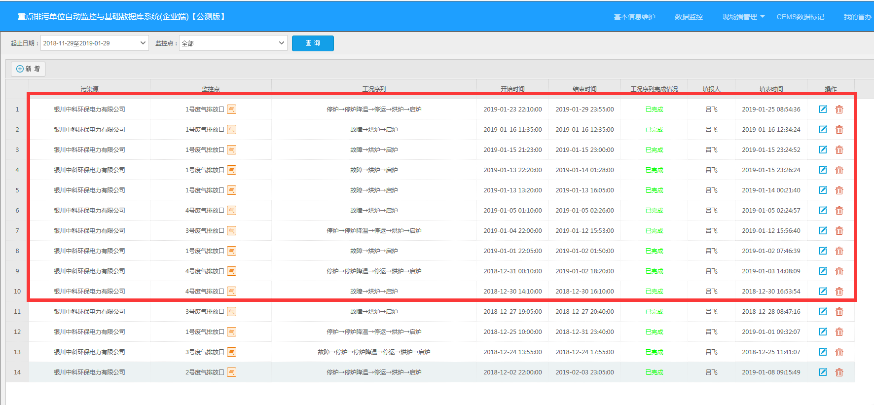

企业端停运记录

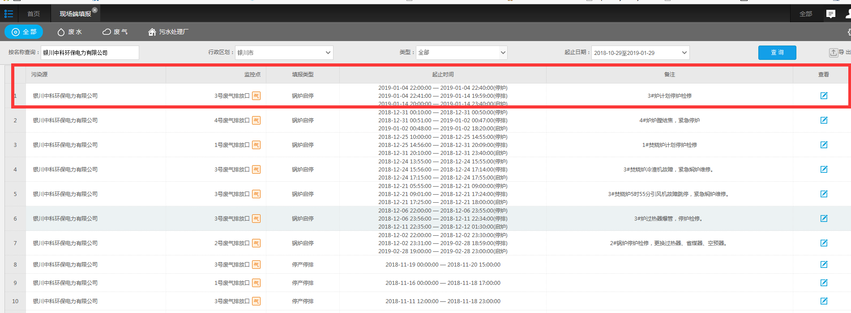

国发平台停运记录

ps_id: 640100000051

企业端账号：13619593793

密码：yczkhbdl

平台地址：<http://119.60.9.17:8080/jointos/app>

test

111111

外网地址：119.60.9.17:15338

密码：yejinrong@YCHB

应用/数据库：172.16.94.15

[2016.com@ychb](mailto:2016.com@ychb)

sa

ychb12369